АННОТАЦИЯ К МУЛЬТФИЛЬМУ
«КОТЕНОК ПО ИМЕНИ ГАВ».

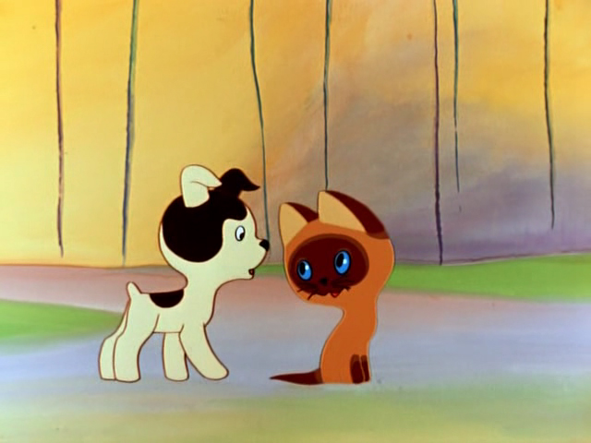
Замечательный мультипликационный сериал «Котенок по имени Гав», вышедший на телевизионные экраны в 1976 году, помнят почти все дети Советского Союза. Ведь он очень красочный и яркий, графика, прямо скажем, на высоте, главные герои харизматичны, забавны и обаятельны, но их постоянно преследуют какие-то удивительные приключения, порою, очень опасные. Озвучка умиляет и тешит. Мультипликация «Котенок по имени Гав» подарит и современным детям не меньшее удовольствие, чем их родителям.
В сюжете мультипликационного сериала «Котенок по имени Гав» — два замечательных героя — котенок Гав и щенок по имени Шарик, которые познакомились совершенно случайно. В одном дворе жил симпатичный котенок, которого взрослый черный кот предупредил, что его кличка Гав накличет на него неприятности, так как, котов так не называют. Котенка так это заинтриговало, что он захотел узнать, что за неприятности могут его ожидать во дворе. И первый, кто ему встретился на пути, это маленький щенок Шарик, с которым он быстро нашел общий язык и подружился. Теперь их ждет много приключений…

АННОТАЦИЯ К МУЛЬТФИЛЬМУ
«ЗОЛУШКА».

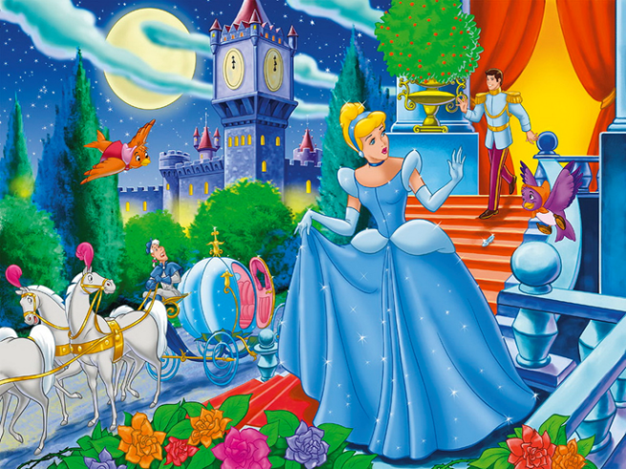
Жила-была на белом свете прекрасная девушка, которую звали Золушка. Счастливо она жила вместе со своими матерью и отцом. Но один раз мать тяжело заболела, отец начал нести убытки и та умерла, а на смену ей пришла ужасная мачеха вместе со своими противными дочерьми. Зловредная мачеха вышла замуж за отца и стала жить поживать с ним, да беднягу Золушку изживать. К величайшему горю бедной девчонки отец умер и заставила мачеха Золушку жить на чердаке и выполнять всяческую по дому работу. Тут тебе все несчастья: и капризы не родных сестер и жестокие напутствия мачехи. Но девушка верила, что придет однажды принц на белом коне и спасет ее, забрав Золушку в свой чудесный замок… Верила и с той надеждой жила.
И вот как-то в королевстве, в котором жила Золушка объявлено было королем, что устраивает он бал в честь принца, и где присутствовать должны все девушки королевства. Сестры загрузили Золушку работой и мачеха сказала, что если та управится к вечеру, то может пойти с ними вместе на бал. Девушка с воодушевлением начала работать и к вечеру вся работа, что на нее возлагалась, была сделана. Добрые друзья «Золушки» птицы и мыши за ее искреннюю доброту и щедрость помогли сделать ей бальное платье из того, что осталось от платья ее матери, и забрав у сестер девушки то что было им не нужно. Шикарное вечернее платье было готово и девушка отправилась на бал. Но злые сестры и мачеха порвали платье и уехали без Золушки. Девушка в полном отчаянии сбежала в сад, и к ней пришла на помощь крестная фея, дав ей тот самый сказочный шанс пойти на бал и увидеться с прекрасным принцем…

АННОТАЦИЯ К МУЛЬТФИЛЬМУ
«ВИННИ-ПУХ».

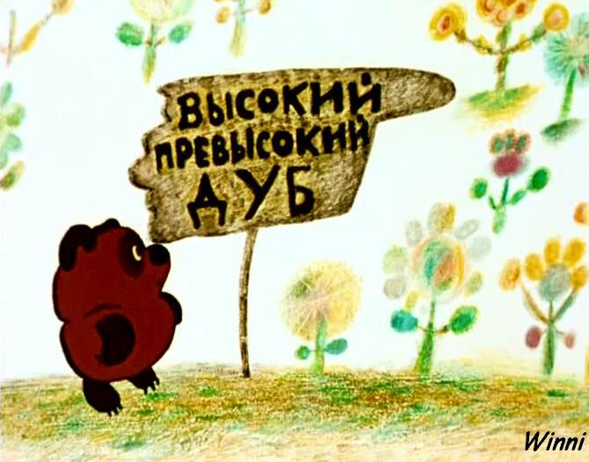
Мультфильм «Винни-Пух» выпущен советскими мультипликаторами в далеком 1969 году. И по сей день это остается лучшей экранизацией о приключениях забавного и жутко доброго мишки по имени Винни-Пух. Вместе с ним зрителям полюбились и его друзья – забавный поросенок Пятачок, грустный ослик Иа, немного жадный Кролик, очень умная Сова.
Режиссер Федор Хитрук действительно создал один из шедевров мультипликации. Это добрый, содержательный, поучительный мультфильм любят дети разных возрастов. Его с превеликим удовольствием смотрят взрослые, с ностальгией вспоминая и свое детство. Ведь на этом мультфильме уже выросло не одно поколение. Ярко прорисованные персонажи, их песенки и непередаваемая речь остаются в памяти на долгие годы. Этот мультфильм излучает столько позитивных эмоций и душевного тепла, что это вызывает искреннюю улыбку у зрителя совершенно любого возраста.
Сюжет мультфильма «Винни-Пух» история приключений маленького медвежонка, у которого в голове опилки. Он попадает в самые забавные ситуации вместе со своими друзьями, что все вместе живут в сказочном и красивом лесу, каждый в своем доме….

АННОТАЦИЯ К МУЛЬТФИЛЬМУ
«ВИННИ-ПУХ ИДЕТ В ГОСТИ».

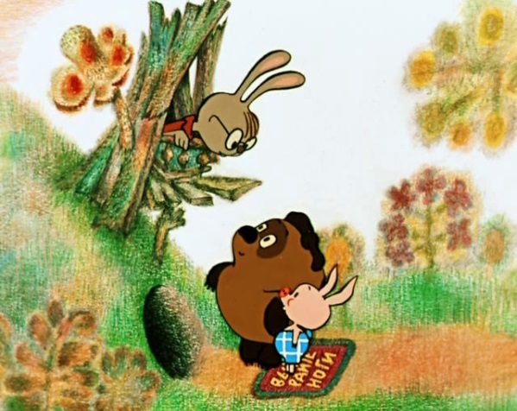
Мультфильм «Винни-Пух идет в гости» многим помнится по знаменитой песенке «Кто ходит в гости по утрам, тот поступает мудро!» На пару со своим лучшим другом Пятачком Винни-Пух отправляется проведать Кролика. Гостеприимный приятель потчует ребят первым завтраком, затем вторым, третьим… Медвежонок любит покушать, так что процесс останавливается, только когда съестные припасы истощаются даже в доме запасливого Кролика. Но вот незадача – вылезти из норы располневший мишка уже не в состоянии. Герой мультика «Винни Пух идет в гости» застревает в проходе, и остается лишь ждать, когда лишние килограммы растают…
Мультфильм «Винни Пух идет в гости» озвучивали классики советского кинематографа, самим Винни стал Евгений Леонов («Полосатый рейс», «Джентльмены удачи») Пятачком - Ия Саввина («Гараж», «Дама с собачкой»), Кроликом - Анатолий Щукин («Следствие ведет знатоки»). Режиссеру мультфильма «Винни Пух идет в гости» Федору Хитруку была вручена Государственная премия СССР в 1976 г.

АННОТАЦИЯ К МУЛЬТФИЛЬМУ

«ВИННИ-ПУХ И ДЕНЬ ЗАБОТ».
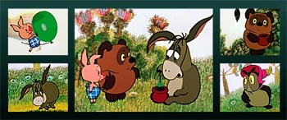
Винни Пух, как всегда, веселый шел и напевал песенку. Ему повстречался Ослик ИА, который был очень грустный, мало того, что у него стащили хвостик, так у него в этот день, в пятницу, был день рождения. Винни Пух решил подарить ИА Горшочек с медом. По дороге домой, он встретил Пятачка и рассказал ему, что у ИА день рождения. Пятачок решил подарить Ослику шарик. Медвежонок взял горшочек с медом и побежал к ИА. Но по дороге не вытерпел и съел весь мед. Но горшочек тоже хороший подарок. В него можно что-нибудь положить. Пух решил написать поздравление на горшочке и пошел за этим к Сове. Но на двери Совы он обнаружил хвостик ИА, который весел вместо шнурка для звонка. Он посоветовал Сове подарить этот шнурок ИА. На дне рождения все веселись и радовались, так как нашелся хвостик ИА и ему подарили много подарков...
АННОТАЦИЯ К МУЛЬТФИЛЬМУ
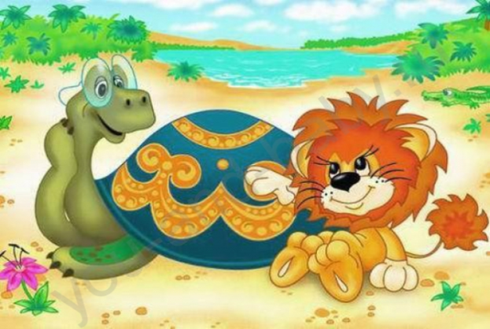
«КАК ЛЬВЕНОК И ЧЕРЕПАХА ПЕЛИ ПЕСНЮ».
Жил в Африке львенок. У него было странное имя - Рррмяу. Однажды львенок вышел прогуляться по пустыне и встретил большую черепаху. Она нежилась на солнышке, вытянув ножки и шею, закрыв от удовольствия глаза и тихо напевая веселую песенку. Львенок прислушался. Песенка была замечательной. Он подкрался поближе к черепахе, прилег на песок и приподнял ухо, чтобы лучше слышать. Черепаха взглянула на львенка и у нее созрел новый куплет песни.
АННОТАЦИЯ К МУЛЬТФИЛЬМУ
«ТРОЕ ИЗ ПРОСТОКВАШИНО».
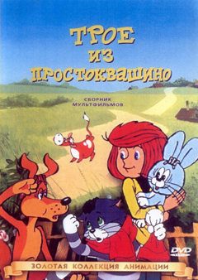
Мальчик по имени дядя Фёдор знакомиться в подъезде своего дома с котом Матроскиным, который в настоящее время живёт на крыше. Дяде Фёдору становиться жалко Матроскина и он приглашает его жить к себе домой. Но мать мальчика не очень обрадовалась не званому гостю, и тогда дядя Фёдор с котом решают уехать жить в деревню, оставив на прощанье письмо. Возле деревни Простоквашино им встречается бездомный пёс Шарик, который просит мальчика и кота взять его к себе жить. Но им самим негде жить, и Шарик показывает им пустующий дом в деревне. Друзья обживают дом, находят клад и заводят хозяйство. Матроскин берёт в колхозе напрокат корову. Вскоре они берут к себе галчонка. Родители дяди Фёдора, обеспокоены исчезновением мальчика и дают заметку в газету, обещая в награду нашедшему велосипед. Эта заметка попадается на глаза почтальону Печкину из деревни Простоквашина, который уже давно заинтересовался появлением в деревни «ничейного» мальчика. Печкин сообщает родителям дяди Фёдора, где их мальчик, и те спешат в Простоквашино. Они очень обрадовались, что их мальчик жив и здоров и позволяют взять ему кота и собаку домой. Но Матроскин и Шарик хотят остаться в деревне, ведь у них теперь хозяйство.

АННОТАЦИЯ К МУЛЬТФИЛЬМУ
«КАНИКУЛЫ В ПРОСТОКВАШИНО».

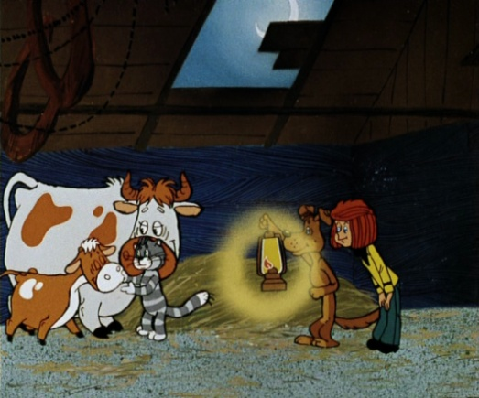
У родителей дяди Фёдора отпуск и они решают, куда ехать отдыхать. Отец, настроен, ехать в Простоквашино, ведь там хороший дом, природа, да и мальчику там будет лучше. Мать желает ехать на курорт, ведь у неё четыре вечерних платья, которые вряд ли она сможет надеть в деревне. Поэтому, родители всё-таки, решили и ехать к морю. На вокзале дядя Фёдор садиться в электричку, сбегает от родителей в Простоквашино.
У Шарика и Матроскина дела идут не плохо, их корова даёт молока вдоволь, но Шарика уже тошнит от молока. К тому же у него просыпается инстинкт охотника. Первая охота шарика была последней, мало того что он утопил ружьё, да и чуть сам не утонул, чем вызвал язвительные насмешки Матроскина. Друзья чуть не разругались, но тут приехал дядя Фёдор. Матроскин всё ему рассказывает о проблемах с Шариком. И дядя Фёдор пишет родителям письмо с просьбой выслать для Шарика фоторужьё, чтобы Шарик мог хотя бы фотоохотой заниматься. Родители сразу же выполнили просьбу, но посылку с фоторужьём не отдаёт почтальон Печкин, так как у мальчика нет документов. Тогда друзья решили перехитрить Печкина: они изготовили такой же почтовый ящик как у него. И когда Печкин зашёл к ним в гости на чай подменили его. Теперь все были довольны, особенно Шарик. Но у Матроскина тоже радость: его мурка родила телёнка. Вскоре приехали родители мальчика, которые с удовольствием помогли друзьям по хозяйству.

АННОТАЦИЯ К МУЛЬТФИЛЬМУ
«ЗИМА В ПРОСТОКВАШИНО».

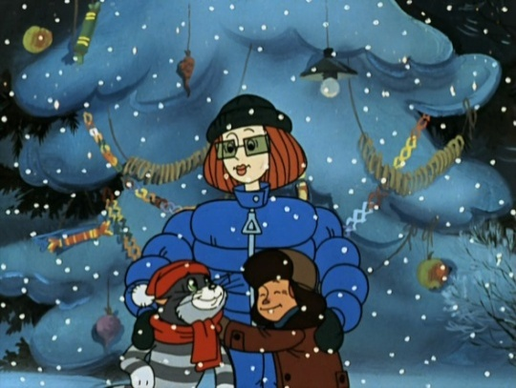
Поссорились Матроскин и Шарик. Они перестали общаться друг с другом и теперь живут, словно кошка с собакой. Все началось с того, что Шарик вместо того, чтобы купить себе новые валенки приобрел модные кеды, сделав бреш в бюджете кота Матроскина. Общаются они только благодаря телеграммам, которые доставляет почтальон Печкин , из одного конца дома в другой. И чем бы эта ссора окончилась неизвестно, но приближался веселый Новый год и решили дядя Федор с папой праздновать его в Простоквашино. Мам с ними не поехала, потому что ей надо было петь на «Голубом огоньке». Машина-старый «Запорожец», на котором ехали дядя Федор и папа, прочно увяз в снегу, и обитатели дама в Простоквашино вынуждены были вытягивать из сугроба машину на манер ездовых собак, котов, академиков и ездовых почтальонов - при этом Шарик и Матроскин помирились. Казалось бы: вот теперь можно встречать Новый год, но тут почтальон Печкин заявил, что главным «украшением стола» считает телевизор, а он у них не работает, поэтому он отправиться встречать Новый год к себе домой. Но дядя Федор вместе с папой обещают, что телевизор они непременно починят. Действительно, телевизор починили и скоро по нему должны были показывать выступление мамы, но выяснилось что в телевизоре отсутствует звук. Все разочарованно смотрят без звука, как мама поет , но вдруг раздается пение, но не из телевизора- оказалось, что концерт заранее записали ,а мама до Простоквашино дошла на лыжах.

АННОТАЦИЯ К МУЛЬТФИЛЬМУ
«МАЛЫШ И КАРЛСОН».
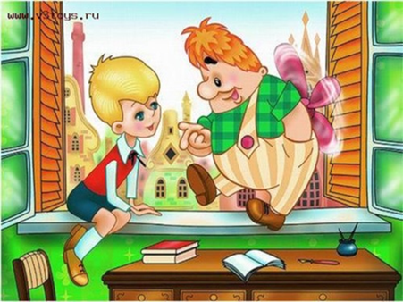
Сюжет мультфильма Малыш и Карлсон — это история семилетнего мальчика, который больше всего на свете хочет собаку, но родители не хотят покупать ему щенка. И тут в его жизни появляется неповторимый и обаятельный «мужчина в рассвете сил» с пропеллером на спине — Карлсон. Он веселый, никогда не унывающий и просто бесподобный, не полюбить его невозможно. Он творит невероятные вещи, его любимое занятие пошалить, но все ему сходит с рук. Он моментально становится самым лучшим другом малышу…

АННОТАЦИЯ К МУЛЬТФИЛЬМУ
«КАРЛСОН ВЕРНУЛСЯ».
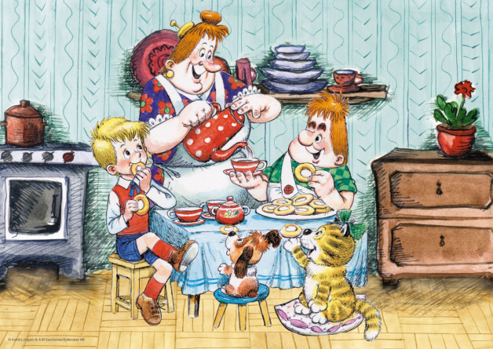
После продолжительного отдыха у бабушке в деревне, Карлсон возвращается в родной город, и самым первым делом летит к лучшему другу Малышу. Тот был очень счастлив, увидев товарища. После дальней дороги Карлсон захотел поздороваться со своим любимым тортом со сливками, но Малыш был закрыт в комнате новой домохозяйкой, которую приняли на работу родители мальчика,для воспитания. И тут Карлсон решил с помощью своего обояния и вежливости поставить злобную фракен Бок на место и освободить лучшего друга из заключения.

АННОТАЦИЯ К МУЛЬТФИЛЬМУ
«КТО СКАЗАЛ МЯУ?»
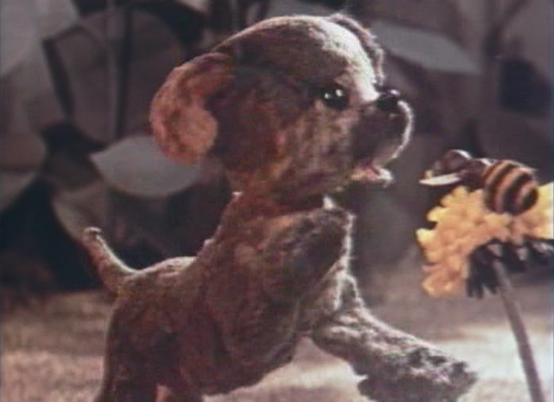
Однажды крошечный щенок во сне слышит незнакомый голос, произносящий загадочное слово «мяу», он просыпается и хочет узнать, кто его сказал , для чего он устраивает настоящее расследование. Малыш отправляется на поиски незнакомца. У всех, кто попадается ему на пути, он интересуется, кто же произнес это странное слово, но обладателя «мяу» ему ни как не удаётся обнаружить. Вопрос: «Кто сказал мяу?» не дает щенку покоя. Путешествуя в поисках обладателя «мяу», он встречает мышонка, пчелу , лягушку, взрослого пса. С вопросом так его интересующим, щенок пристает даже к рыбе, которая оказывается не при чем, поскольку умеет только молчать. Расстроенный неудачей, он теряет надежду отыскать ответ на интересующий его вопрос и решает вернуться в родной двор, хотя вопрос, волнующий его остался без ответа...

АННОТАЦИЯ К МУЛЬТФИЛЬМУ
«КРОКОДИЛ ГЕНА».
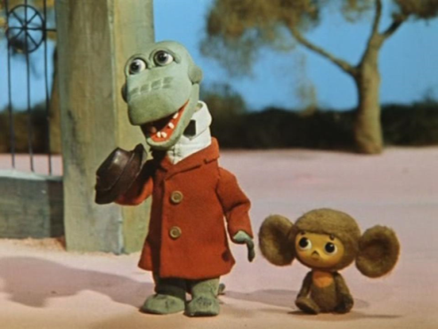
Продавец апельсин в магазине, обнаруживает в ящике, в котором должны быть апельсины, неизвестного ушастого зверька, которого он называет «Чебурашкой». Продавец пытается сдать Чебурашку в зоопарк , но там его отказываются принимать, так как этот зверек неизвестен науке. Тогда продавец пытается пристроить Чебурашку в игрушечный магазин. Продавец игрушек соглашается взять его для рекламы, в витрине магазина, а место жительства определил ему в телефонной будке. В городе жил крокодил по имени Гена, который работал в зоопарке крокодилом. Гена был очень одинок ,и однажды он дал объявление о поиске друзей. Вскоре к Гене начали сходиться друзья, седи был и Чебурашка. Гена предложил своим новым друзьям построить домик для тех, у кого нет друзей.
АННОТАЦИЯ К МУЛЬТФИЛЬМУ
«ЧЕБУРАШКА».
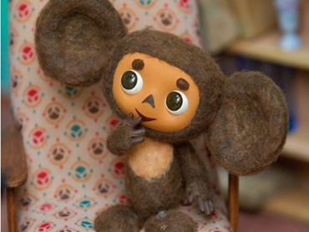
Чебурашка и крокодил Гена хотят стать пионерами. Но те отказываются принять их в отряд так, как Чебурашка и крокодил Гена не умеют делать скворечники, маршировать и разводить костры. Чтобы доказать, что достойны быть пионерами, друзья решили построить для детей во дворе детскую площадку. Но строительство едва не закончилось плачевно для Гены, потому что он угнал компрессор. но едва строгий милиционер узнал, для чего Гена собрался использовать компрессор, сразу смягчился. Построив площадку, Гена и Чебурашка решили собирать металлолом. Собрав целую гору металлолома, друзья притащили её пионерам. Пионеры очень обрадовались и решили принять Гену и Чебурашку в пионерский отряд.
АННОТАЦИЯ К МУЛЬТФИЛЬМУ
«ШАПОКЛЯК».
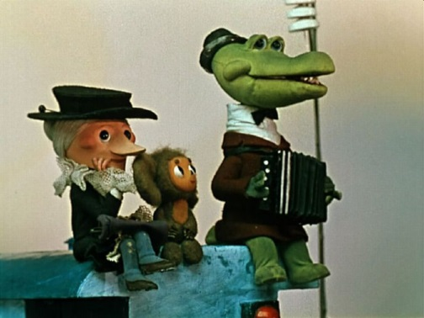
Чебурашка и крокодил Гена собирались на отдых к морю. Но билеты на поезд у них похитила старая проказница старуха Шапокляк. По этому, друзей высадили с поезда на первой же станции. Теперь друзьям ни чего не остается, как возвращаться домой по шпалам, чтобы не заблудиться. По дороги они растеряли свои вещи, которая подобрала старуха Шапокляк ехавшая за ними на дрезине. Свернув с дороги, Гена и Чебурашка попадают в капканы, расставленные туристами-браконьерами. Попалась в капкан и старуха Шапокляк. Узнав, что капканы расставили туристы, старуха Шапокляк решает устроить им «сладкую жизнь». Гена с Чебурашкой замечают у реки детей выкрашенных в разные цвета радуги. На вопрос Гены, почему они такие грязные, дети ответили, что купались в реке. Оказывается, река загрязнялась фабричными отходами. Гена и Чебурашка идут к директору, и тот обещает закрыть трубу, но обещания не выполняет. Тогда гена закрывает трубу собой и спасает реку от загрязнения. После такого благородного поступка Шапокляк возвращает друзьям билеты и вещи, и они все вместе возвращаются домой.

АННОТАЦИЯ К МУЛЬТФИЛЬМУ
«ДВЕНАДЦАТЬ МЕСЯЦЕВ».

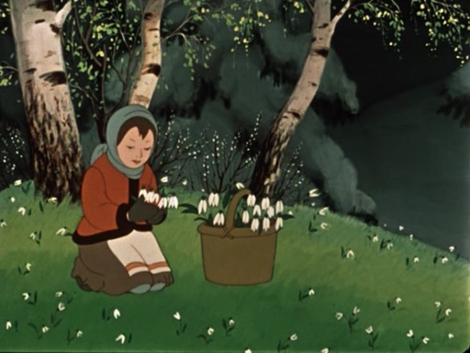
Очень избалованная принцесса изучает со своим преподавателем природоведение, но она терпеть не может чужих поучений. Когда обучение доходит до смены времен года и ботаники, принцесса заявляет, что хочет немедленно увидеть подснежники, чтобы посмотреть, что это за цветы. Никакие доводы учителя о том, за окном зима не имеют на нее воздействия. Каприз царственной особы приобретает форму указа, в котором тому, кто принесет корзину цветов во дворец, взамен выдадут такую же корзину золота. Узнав о вознаграждении, мачеха посылает падчерицу в зимний лес, приказав, не возвращаться домой без подснежников. Девочка, понимая, что может замерзнуть, послушно отправилась в лес. Замерзшая падчерица встречает на лесной поляне людей, сидящих возле костра. Оказалось, сто это были 12 братьев-месяцев, собравшихся, чтобы встретить Новый год. Узнав историю бедной падчерицы, они решают ей помочь. Апрель просит уступить время, чтобы помочь бедняжке. Братья соглашаются и помогают падчерице. Она возвращается из леса с подснежниками и подаренным Апрелем волшебным колечком. Мачеха обрадовалась, но когда отнесла подснежники капризной принцессе, то выяснилось, сто та хочет увидеть лично, как они растут зимой. Девочка, с королевой, мачехой и всей придворной свитой, отправляется вновь в зимний лес.

АННОТАЦИЯ К МУЛЬТФИЛЬМУ
«СНЕГОВИК - ПОЧТОВИК».

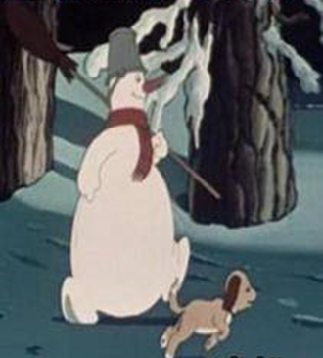
Новогодняя сказка расскажет нам о том, как накануне Нового Года парочка детишек решила написать письмо своему любимому Дедушке Морозу, в котором они просили подарить им ёлку к великому и долгожданному празднику. Написать то они написали, но это письму нужно еще доставить, а что бы это сделать, они слепили великого и красивого снеговика, который должен отнести их письмо в один из волшебных лесов. В полночь слепленный Снеговик ожил и вместе с маленьким псом, кличка которого Дружок он отправился на поиски Дедушки Мороза. По пути им встречается парочка, состоящая из хитрой лисы и волка, которая хитростью и силою хотят отнять у Снеговика письмо, что бы потом получить от Деда Мороза все, что только пожелают. В тяжкую минуту на помощь Снеговику и маленькому щенку приходит добрый Медведь, который помогает им добраться к Деду Морозу, и передать ему письмо, написанное детишками. Наутро малыши проснулись, вышли во двор и увидели красивую, нарядную ёлку, возле которой гордо стоял Снеговик-почтовик.

АННОТАЦИЯ К МУЛЬТФИЛЬМУ
«38 ПОПУГАЕВ».

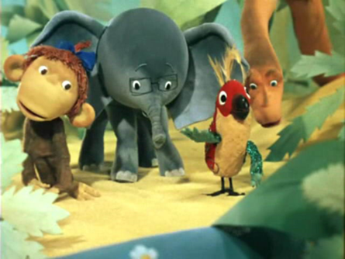
38 попугаев – один из самых знаменитых советских детских мультфильмов. Мультсериал состоит из десяти короткометражных мультиков о веселых приключениях четырёх друзей – любознательной Мартышки, застенчивого Слонёнка, энергичного Попугая и рассудительного Удава. Название выбрано не случайно – именно 38 попугаев и составляет длина Удава, которую сначала измеряли в слонах, мартышках и наконец, в попугаях. В жарких тропических джунглях живут забавные и добрые друзья: наивный Слоненок, разумный Попугай, любопытная Мартышка, мудрый и задумчивый Удав. Все они очень часто собираются на поляне и ведут разные интересные разговоры. Однажды, Удаву показалось, что он очень длинный и было бы неплохо замерить его длину. Эта гениальная мысль долго не давала ему покоя. Мартышке и Слоненку тоже понравилась эта идея, и они ею увлеклись, так же как и их друг Удав. Друзья долго думали и никак не могли придумать способ измерения Удава. Как они его только не крутили, не вертели, но ничего не могли сделать. И тут на помощь пришел сообразительный Попугай…
АННОТАЦИЯ К МУЛЬТФИЛЬМУ
«ТАТАР ӘКИЯТЛӘРЕ».

Книга «Татар экиятлере». Татарские сказки» является частью программы Фонда Марджани по изданию сказок народов Евразии для детей. Фонд Марджани осуществляет данный издательский проект с целью возрождения культурного наследия, развития сотрудничества в области науки, образования и культуры, укрепления дружбы и взаимопонимания между народами России и СНГ. В рамках проекта уже были изданы аудиокниги с татарскими и чувашскими народными сказками в исполнении звездных актеров. Планируется продолжать издание книг и CD-дисков с башкирскими, алтайскими, мордовскими, узбекскими и другими народными сказками.
АННОТАЦИЯ К АУДИОПРИЛОЖЕНИЮ
“АФРИКА ХИКМӘТЛӘРЕ”.
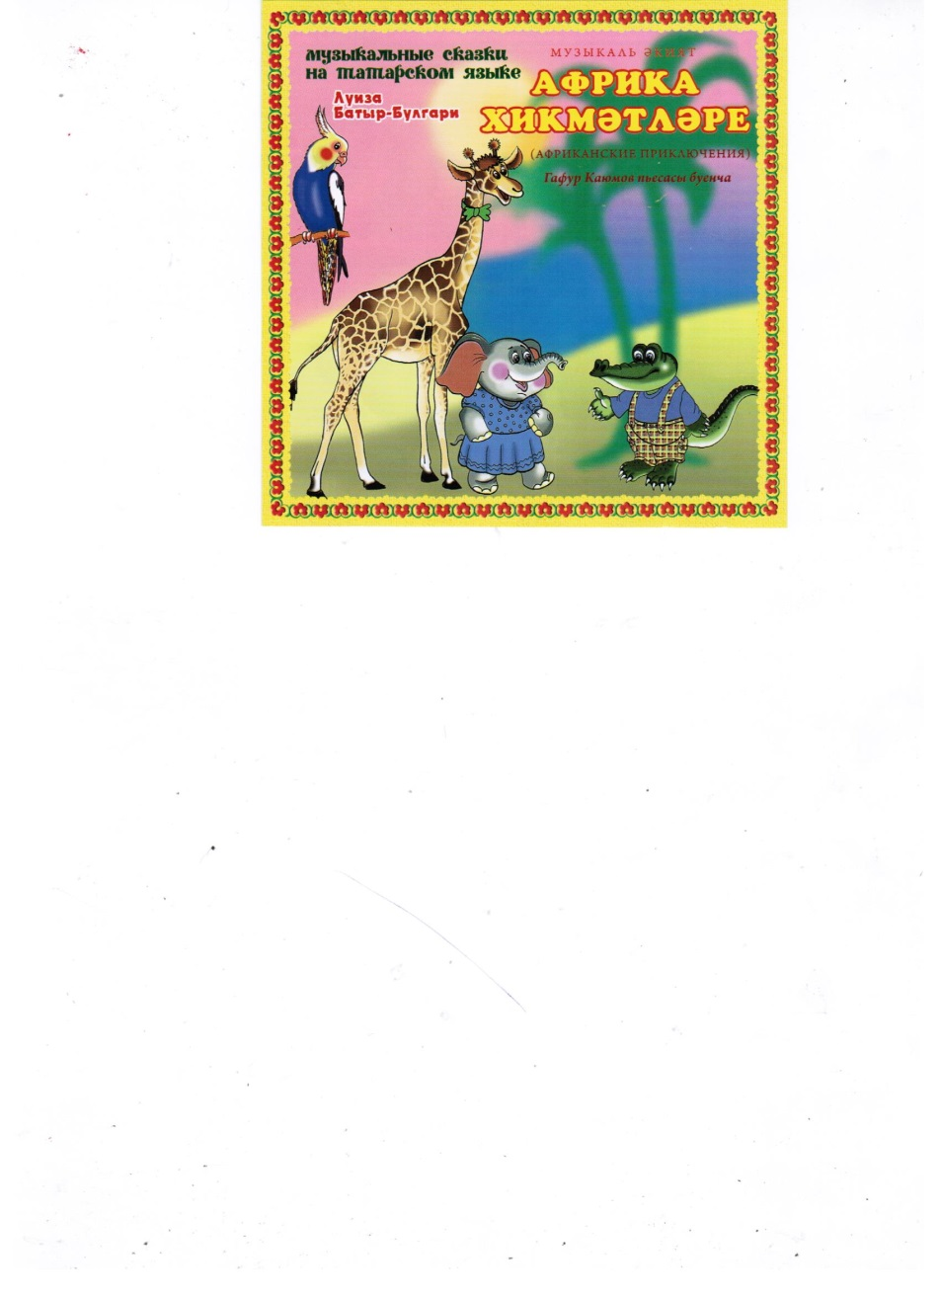
Слоненку сниться сон, что он в Африке выпал снег, везде белым-бело, и стоит нарядная елочка.Жираф, обезьянка, попугай все вместе веселятся в хороводе. Но вдруг слоненок просыпается, и понимает , что это только сон, и начинает плакать....

АННОТАЦИЯ К МУЛЬТФИЛЬМУ

«СЕРТОТМАС ҮРДӘК» («БОЛТЛИВАЯ УТКА»).

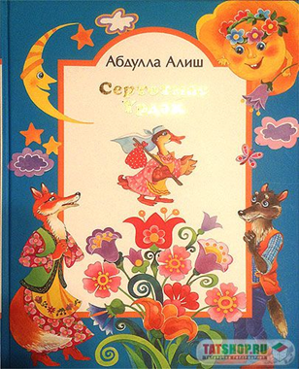
Абдулла Алиш сказки писал свои для детей и взрослых. Сказку писателя Абдуллы Алиша «Болтливая утка» многие помнят с детства. Сказки Абдуллы Алиша на татарском языке прочно вошли в сокровищницу татарской литературы. Произведения Абдуллы Алиша любимы детьми.
…Как-то раз хозяин собрался на охоту, взяв с собой своего верного пса. Он строго-настрого наказал домашним животным, остающимся дома – лошади, корове, овцам, баранам и прочей живности – никому не говорить про его отсутствие. Неровен час, в его отсутствие всякое может случиться! И со спокойным сердцем отправился на охоту.
Проходит день. Другой. Третий. Хозяин все не возвращается. Животные забеспокоились. Может, послать кого-нибудь на поиски хозяина? Животные прикидывали так и сяк и выбрали для этого утку. И действительно, кто еще умеет и плавать, и летать, и ходить?
Для издания «Татар әкиятләре. Татарские сказки» на русском и татарском языках были отобраны знаковые эпические сказки, без которых нельзя представить себе татарской культуры. Тан-батыр, Алпамша, Белый Волк – эти имена заключают в себе целый мир татарской мифологии. А приключения героев – не просто фантазия народа, это отголоски истории татар и их соседей. В издании всего восемь сказок, и каждая из них на татарском и русском языке, но это не обычная книга-билингва. Внимательный читатель, владеющий обоими языками, заметит, что перевод на русский отнюдь не дословный, хотя и повторяет все сюжетные детали. Почему так? Потому что каждый из переводчиков, работавших над текстом, подошел к делу творчески, и пытался не просто передать содержание, но обработать его художественно, вложить в перевод свое ощущение татарского языка и культуры. Оригинальные татарские тексты сказок пересказал для нашего издания лауреат премии имени Мусы Джалиля и Государственной премии Республики Татарстан имени Габдуллы Тукая Ркаиль Зайдулла. На русский язык сказки перекладывали известные писатели и переводчики Ильдар Абузяров, Алена Каримова и Айдар Хусаинов. Художественное содержание книги удивительно совпадает по духу с литературным. Иллюстрации к книге выполнены одним из лучших современных художников — Азатом Миннекаевым. Азат работает в лучших традициях книжной иллюстрации – его рисунки привлекают оригинальностью, узнаваемостью, честностью, сочностью, гармонией.

АННОТАЦИЯ К АУДИОПРИЛОЖЕНИЮ
“БИИЛӘР ИТЕК-ЧИТЕКЛӘР”.
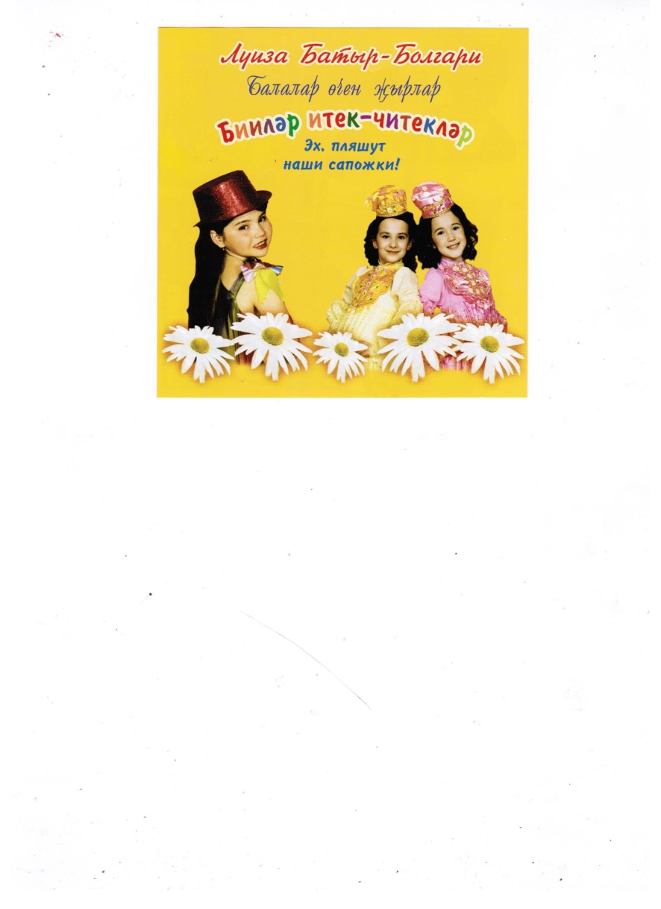
В приложении детский вокальный ансамбль школы-лицея №159 г. Казани исполняет 18 песен на разную тематику (Весна пришла, Мы-утята, и др), к ним имееются фонограммы.

Аннотации
дополнительным материалам в дисках.

Дискларда бирелгән өстәмә материалларга аңлатма.

